Великая Отечественная война в истории моей семьи
Нигматуллин Гади Хабибуллович
(1925-1943)
Война – как много боли и страданья в этом маленьком слове. С каждым годом всё меньше и меньше остаётся участников войны, тружеников тыла, именно тех, кто знает о войне не понаслышке. Нет в нашей стране семьи, которой бы не коснулась Великая Отечественная. И моя семья не исключение. К моему большему сожалению, я только недавно узнала от бабушки о том, что в этой страшной войне участвовал сын моего прадедушки Нигматуллин Гади Хабибуллович. Он родился в Буинском районе в деревне Адав-Тулумбаево.
По словам бабушки, Гади пошел в армию в 1943 году, когда ему исполнилось 18 лет. Он был самым старшим в семье, много помогал по хозяйству, поэтому после его ухода семье пришлось нелегко. Отец тяжело болел, а дети были еще маленькими. Через полгода обучения военным навыкам, моего дядю и остальных солдат отправили держать оборону под Ленинградом. Но долго он не воевал. В один страшный день в него попал снаряд, который, к сожалению, взорвал много солдат, в том числе и моего дядю. Через некоторое время матери Гади пришло письмо со страшным известием о смерти ее сына. Это был тяжелый удар для всей семьи. После окончания войны к ним приехал друг Гади. Он подробнее рассказал о том, как все случилось и отдал им медаль «За отвагу», которым наградили моего дядю.
Со дня окончания Великой Отечественной войны прошел 71 год. Но память о произошедших событиях живёт в каждой семье. И я горда тем, что у меня есть родственник, который вместе с советскими солдатами сражался за Победу в этой страшной, грозной войне.
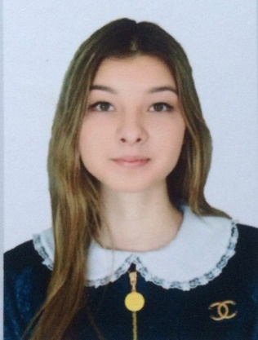
Умерова Рамиля Ф
Студентка группы 9113

